Abordagem híbrida para o ensino do desenvolvimento de jogos digitais e programação
Luis Eduardo Reis
Dissertação realizada sob a orientação do Prof. António Coelho
Na Faculdade de Engenharia da Universidade do Porto

Motivação

A perspetiva atual é de que não há um investimento significativo no ensino da programação desde os cursos do Ensino Secundário e que se entende desejável promover e incentivar a aquisição de tais competências mesmo antes do Ensino Universitário. Verifica-se, por exemplo, que uma percentagem significativa dos alunos admitidos no primeiro ano do MIEIC nunca teve contacto com atividades de programação.

A programação também não é apenas utilizada no campo da Engenharia. Existem outras áreas que beneficiam e dependem de material de introdução à programação, por exemplo, os casos de cursos de Design e Multimédia. Estas áreas, em particular, beneficiam bastante de uma aproximação assente na utilização de jogos digitais, até porque em vários cursos surge posteriormente uma unidade curricular associada ao desenvolvimento de jogos digitais.

Objetivos
Resumidamente, os objetivos deste projeto são:
- Definir uma linha programática híbrida de introdução aos jogos e programação.
- Desenvolver um conjunto de atividades de PBL para dar corpo a essa linha programática.
- Implementar os conteúdos necessários para algumas das atividades definidas
- Avaliar com um conjunto de especialistas o trabalho desenvolvido

Descrição do Trabalho

Estrutura
O documento é composto por 6 capítulos incluindo a introdução:
- No capítulo 2 é introduzido o estado da arte para o contexto deste projeto.
- No capítulo 3 é abordado o método de aprendizagem utilizado, o planeamento dos conteúdos desenvolvidos e o plano de atividades realizado.
- No capítulo 4 é descrito o conjunto de conteúdos do trabalho.
- No capítulo 5 é abordado o tópico da validação por especialistas.
- No capítulo 6 encontram-se as conclusões finais deste trabalho.

Método de Aprendizagem
Este trabalho trata o desenvolvimento de um método de aprendizagem híbrido para o ensino da Programação e do desenvolvimento de Jogos Digitais. A solução encontrada para isto foi uma abordagem PBL em que se dividiu o plano de estudos em problemas que coincidem como desenvolvimento de pequenos jogos. Foi tido como objetivo durante o desenvolvimento deste plano que este fosse adaptável a processos de autoaprendizagem (e-learning).

Planeamento dos Conteúdos
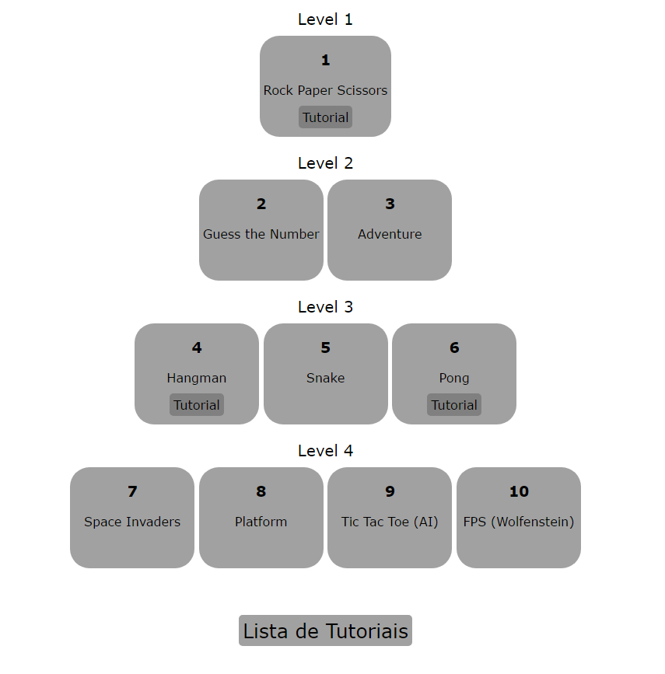Fig. 1 – Estrutura do plano de estudos desenvolvido.
O desenvolvimento do plano de estudos deste trabalho teve os seguintes passos:
- Enumeração de um conjunto de tópicos que o plano deveria abordar, ou seja, todos os conceitos necessários para um curso introdutório à programação e aos jogos.
- Escolha de problemas que abordassem esses tópicos, que sejam curtos e apelativos.
- Escolha da linguagem e tecnologias a usar para o plano. Neste caso usou-se javascript e a biblioteca gráfica p5.js.
- Desenvolvimento de uma framework de avaliação que permite avaliar cada problema. Foi usada uma escala baseada na taxonomia de Bloom.
- Criação de um plano de atividades não linear baseado em 10 jogos divididos em níveis.

Validação
Para efeitos de validação do plano de estudos foi feita uma análise por especialistas, neste caso, professores de cadeiras de introdução à programação.
Esta análise foi recolhida através de um inquérito dividido em duas partes: Uma entrevista e um questionário enviado por correio eletrónico.

Conclusões
Considera-se que os objetivos do trabalho foram cumpridos. Com base na validação efetuada obtiveram-se os seguintes resultados:
- Há um consenso de que o conceito deste plano híbrido seguindo uma metodologia PBL é uma mais-valia tanto para planos de estudos na área da informática como para outras áreas.
- A lista de tópicos para o plano de estudos foi recebida como sendo completa.
- Houve uma aceitação geral pelo método de classificação e organização das atividades.
- Os tutoriais de exemplo foram bem recebidos mas fizeram-se diversas sugestões de melhoria.

